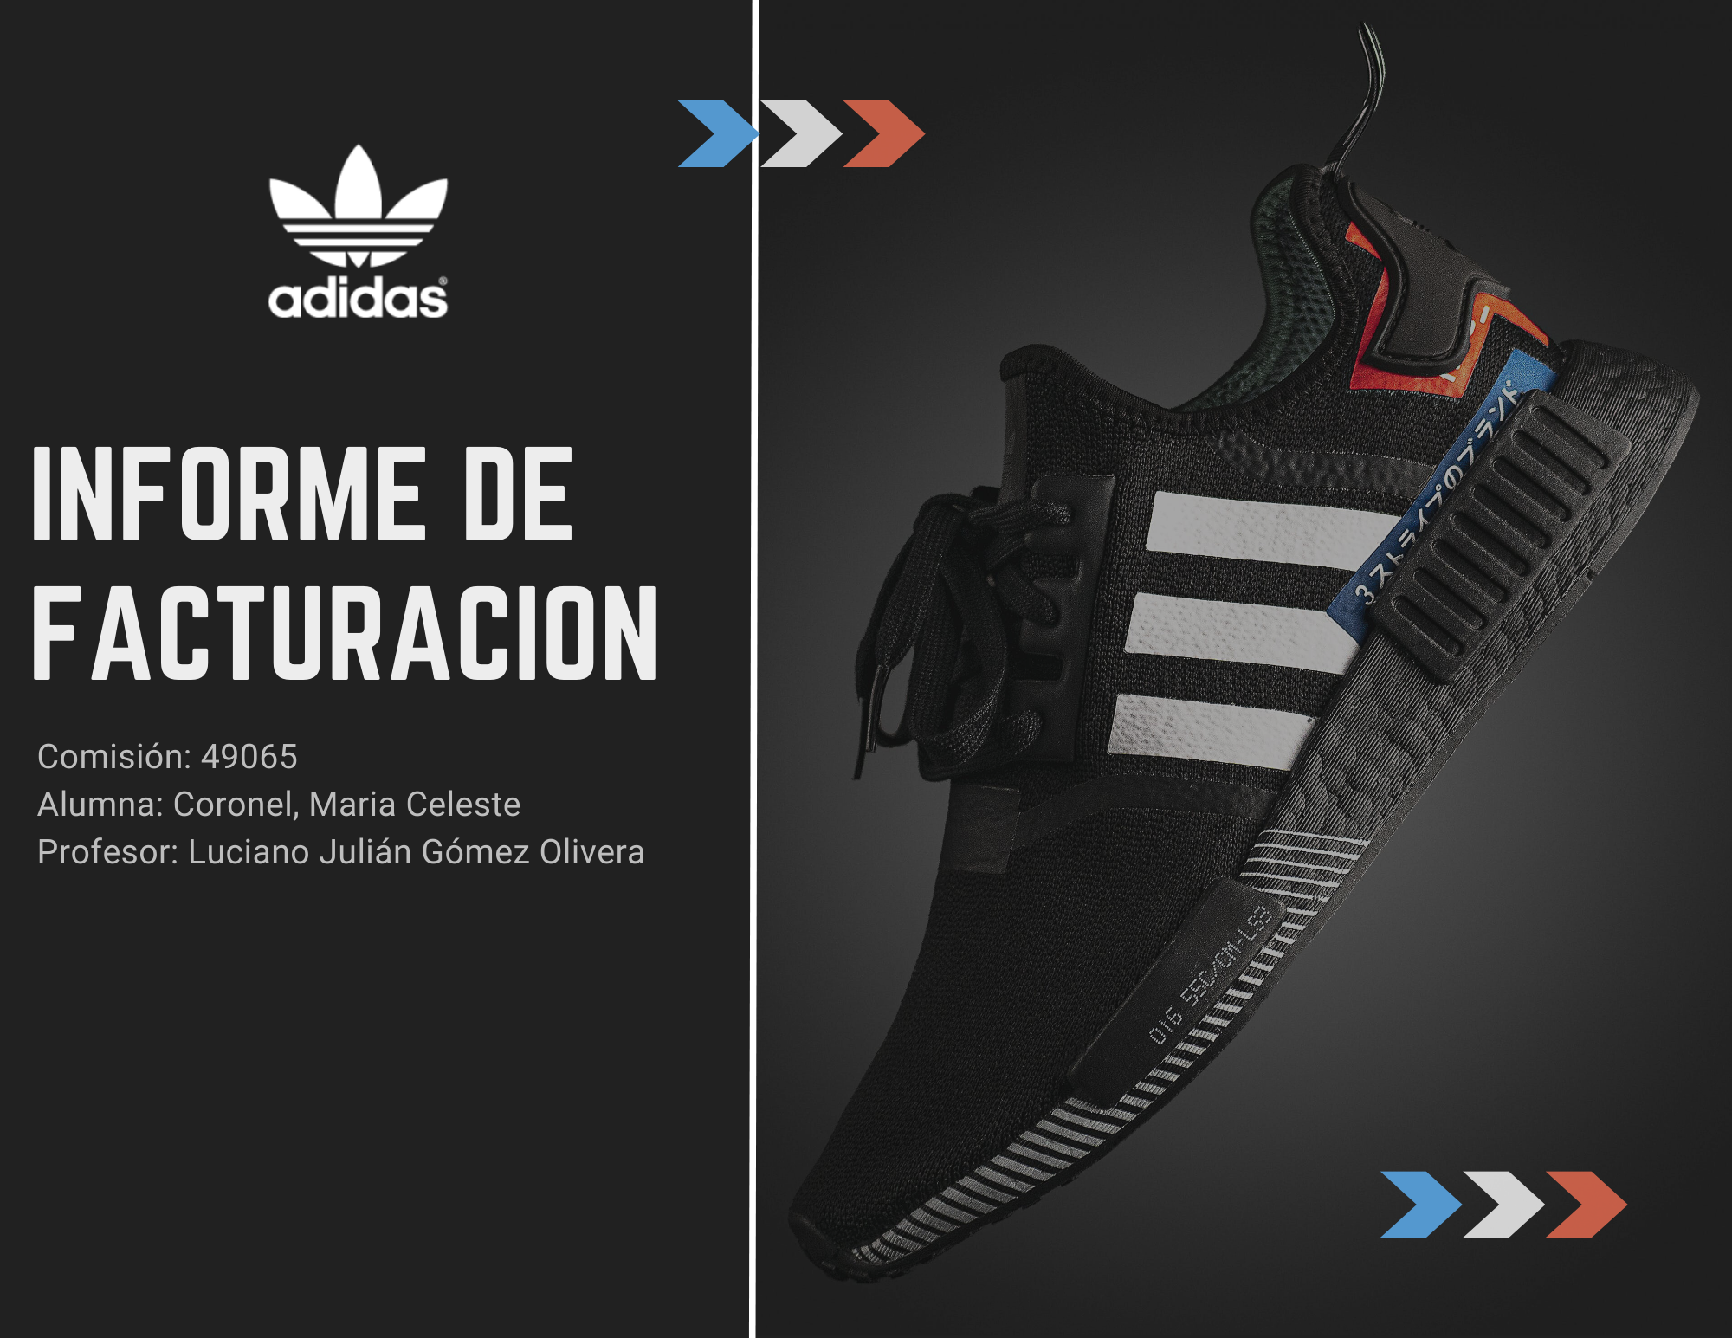

1. ***Introducción:***

En el competitivo entorno empresarial actual, la capacidad para extraer información valiosa a partir de conjuntos de datos es esencial para la toma de decisiones estratégicas. Este informe se enfocará en el análisis de datos de ventas de productos **Adidas**, utilizando herramientas de análisis de datos para obtener insights significativos. El conjunto de datos contiene información detallada sobre la facturación, ubicación geográfica, productos y métricas financieras, proporcionando una base sólida para evaluar el rendimiento y la dirección futura de la empresa.

El análisis de datos tiene como objetivo principal entender los patrones, identificar oportunidades de mejora y respaldar la toma de decisiones informadas. En este contexto, nos centraremos en aspectos clave como la regionalidad de las ventas, el rendimiento de productos específicos, las elecciones del cliente, la rentabilidad y otros indicadores relevantes influyen en el dia a dia de las ventas.

En este análisis, se emplearán herramientas avanzadas de análisis de datos, incluyendo **Power BI**, para transformar los datos brutos en información clara y visualmente impactante. La elección de herramientas dependerá de la complejidad del análisis y las necesidades específicas.

La metodología incluirá pasos específicos para explorar y analizar los datos. Por ejemplo:

* Identificación y limpieza de datos incorrectos o faltantes.
* Análisis exploratorio para comprender la distribución de las ventas, tendencias temporales y geográficas.
* Enfoque en productos, categorías y siluetas más exitosos.
* Evaluación del rendimiento financiero, incluyendo beneficio operativo y margen operativo.
* Exploración de métodos de venta y su impacto en las ventas totales.

Presentación de los resultados clave obtenidos del análisis. Esto podría incluir visualizaciones destacadas, tendencias identificadas y recomendaciones basadas en los datos. Además, se resaltarán los aspectos más relevantes del rendimiento de **Adidas** en relación con las variables analizadas.

Basado en los resultados, se ofrecerán recomendaciones estratégicas para mejorar el rendimiento empresarial. También se discutirán posibles direcciones futuras para el análisis de datos en el contexto de **Adidas**.

1. **Descripción de la temática de los datos**

El conjunto de datos se centra en la temática de la facturación de la empresa **Adidas**, ofreciendo una visión exhaustiva de los aspectos financieros cruciales de la organización. Esta información recoge detalles sobre las transacciones de ventas y los ingresos generados por la empresa durante un período de tiempo específico, permitiendo un análisis detallado de la dinámica económica de la organización de acuerdo a distintas regiones de **Estados Unidos**.

En este dataset, se encuentran diversas variables relevantes que abarcan distintos aspectos de las ventas, como la fecha de cada transacción, los productos vendidos, los precios unitarios, las cantidades vendidas, detalles del producto en cuestión y detalles sobre los clientes involucrados en cada transacción. Además, es probable que el conjunto de datos incluya información contextual adicional, como la categoría de productos, la ubicación específica de la venta o el canal de distribución utilizado.

Al realizar un análisis, es posible identificar tendencias y patrones en los ingresos a lo largo del tiempo. También permite comprender qué productos son los más populares entre los clientes, por qué y evaluar la eficacia de las estrategias de fijación de precios, descuentos, y detectar posibles oportunidades de crecimiento o áreas que necesitan mejoras en términos de ventas y facturación.

El objetivo fundamental de este conjunto de datos es proporcionar a los analistas financieros, gerentes y stakeholders de la empresa la capacidad de examinar el rendimiento financiero desde una perspectiva centrada en la facturación. La aplicación de técnicas avanzadas de análisis de datos y herramientas como **Power BI** permite transformar este conjunto de datos en información visualmente atractiva y fácilmente comprensible. Esto, a su vez, facilita la toma de decisiones estratégicas informadas y contribuye al impulso del éxito empresarial.

1. **Alcance del Proyecto de Power BI para el Análisis de Facturación en Adidas**

El proyecto de **Power BI** centrado en el análisis de las ventas de **Adidas** tiene como objetivo proporcionar a la empresa una visión integral y valiosa de sus aspectos financieros clave. A continuación, se presenta un alcance típico para este proyecto:

1. ***Definición de Objetivos:***

* Identificar patrones de ventas.
* Análisis de información del cliente y cómo influye en su decisión de compra.
* Analizar la rentabilidad de productos.
* Comprender las tendencias de facturación a lo largo del tiempo.

1. ***Recopilación de Datos:***

* Obtener y preparar datos de facturación, incluyendo transacciones, productos, precios, distribuidores, clientes y fechas.

1. ***Limpieza y Transformación de Datos:***

* Manejar valores nulos, datos duplicados o incoherentes.
* Transformar datos para crear una estructura adecuada para el análisis, incluyendo la creación de tablas de hechos y dimensiones.

1. ***Creación de un Modelo de Datos:***

* Diseñar un modelo de datos en **Power BI** que refleje las relaciones entre las tablas y permita un análisis coherente.

1. ***Desarrollo de Visualizaciones:***

* Crear visualizaciones interactivas, como gráficos de barras, líneas, tortas y mapas, para mostrar la facturación por período, productos, categorías, regiones, etc.
* Desarrollar tableros interactivos que permitan a los usuarios explorar los datos y obtener información relevante.

1. ***Análisis y Descubrimiento:***

* Identificar tendencias en los ingresos a lo largo de un tiempo.
* Realizar análisis comparativos entre productos, categorías o segmentos de clientes.

1. ***Implementación de Métricas Clave:***

* Calcular y mostrar métricas financieras clave, como ingresos totales, promedio de ventas por cliente, margen de beneficio, etc.

1. ***Generación de Informes y Dashboards:***

* Diseñar informes ejecutivos y Dashboards que presenten hallazgos y permitan a los usuarios acceder rápidamente a datos relevantes.

1. ***Capacitación y Documentación:***

* Proporcionar capacitación a sobre cómo interactuar con el tablero y realizar análisis personalizados.
* Documentar el proceso de preparación de datos, modelado y visualización para futuras referencias.

1. ***Entrega y Seguimiento:***

* Presentar el proyecto al equipo evaluativo de CoderHouse.
* Recopilar comentarios y realizar ajustes si es necesario.

1. ***Mantenimiento Continuo:***

* Actualizar regularmente el tablero con nuevos datos para mantener la relevancia y precisión de las visualizaciones.

Este alcance proporciona una estructura general para abordar el proyecto de **Power BI** relacionado con la facturación de **Adidas**, permitiendo adaptabilidad según las necesidades y metas específicas de la organización.

1. **Hipótesis para el Análisis de Facturación en Adidas:**

Al sumergirnos en el análisis de las ventas de Adidas, varias hipótesis emergen, desafiando nuestras suposiciones y sugiriendo áreas clave para explorar:

***1. Dinámica Estacional:***

Hipótesis: La facturación de Adidas fluctúa en respuesta a las estaciones del año, con posibles picos durante eventos festivos.

Razón: Durante ciertos períodos, como las festividades, es probable que la demanda de productos de Adidas experimente un aumento significativo.

***2. Producto Estrella:***

Hipótesis: Un conjunto específico de productos en el catálogo de Adidas contribuye de manera desproporcionada a los ingresos totales.

Razón: Algunos productos emblemáticos o de alta demanda (por moda o mejores estrategias de marketing) podrían ser impulsores clave de la facturación global.

***3. Días de la Semana y Comportamiento de Compra:***

Hipótesis: La facturación varía según los días de la semana, sugiriendo patrones de comportamiento de compra.

Razón: Los consumidores pueden tener tendencias distintas durante la semana y los fines de semana, afectando la facturación diaria.

***4. Segmentación de Clientes:***

Hipótesis: Diferentes segmentos de clientes ejercen un impacto único en la facturación de Adidas.

Razón: Clientes minoristas, mayoristas o segmentos demográficos específicos pueden contribuir de manera diferente a los ingresos.

***5. Tendencias a lo Largo del Tiempo:***

Hipótesis: La facturación de Adidas ha experimentado una tendencia discernible a lo largo de un período específico.

Razón: Se busca identificar patrones de crecimiento o declive en la facturación para comprender mejor la dirección a largo plazo de la empresa.

***6. Relación entre Productos:***

Hipótesis: Existe una conexión entre la venta de ciertos productos en Adidas.

Razón: Puede haber una sinergia entre productos específicos que impulsa las ventas conjuntas.

***7. Método de Venta y Comportamiento del Consumidor:***

Hipótesis: El método de venta, ya sea en tiendas físicas o en línea, influye en el comportamiento del consumidor y, por ende, en la facturación.

Razón: Los consumidores pueden tener preferencias distintas al comprar en diferentes canales.

***8. Respuesta a Eventos Externos:***

Hipótesis: Cambios en el entorno externo, como eventos económicos o tendencias de mercado, pueden influir significativamente en la facturación de Adidas. Un ejemplo notable es la situación de la pandemia de COVID-19 en 2020, que tuvo un impacto global en la economía y, por ende, podría haber afectado el rendimiento financiero de la empresa.

Razón: La empresa podría haber respondido de manera única a eventos que alteran el comportamiento del consumidor, adaptando estrategias comerciales o lanzando nuevos productos para abordar las cambiantes demandas del mercado. Analizar estos eventos externos nos permitirá comprender mejor la relación entre factores externos y el desempeño financiero de Adidas.

***9. Influencia Geográfica:***

Hipótesis: La ubicación geográfica puede impactar los patrones de facturación, con variaciones regionales.

Razón: Factores culturales, climáticos y económicos pueden influir en la demanda de productos Adidas en diferentes regiones.

***10. Impacto de la Silueta y Categoría del Producto:***

Hipótesis: La facturación varía según la silueta y la categoría del producto.

Razón: Ciertos tipos de productos o categorías pueden ser más populares en diferentes momentos o ubicaciones, afectando la facturación.

***11. Influencia del Color del Producto:***

Hipótesis: El color de los productos influyen en la facturación de manera significativa.

Razón: Preferencias de los consumidores en cuanto al color podrían afectar las decisiones de compra y, por ende, la facturación.

***12. Tendencias de Beneficio Operativo a lo Largo del Tiempo:***

Hipótesis: El beneficio operativo ha experimentado cambios significativos a lo largo del tiempo.

Razón: Factores como costos operativos y eficiencias empresariales podrían influir en el beneficio operativo.

*Estas hipótesis pueden proporcionar una perspectiva sobre los factores que pueden estar influyendo en la facturación de Adidas, ofreciendo oportunidades para análisis detallados, destacando áreas clave que merecen una investigación más profunda, respaldando la necesidad de un análisis detallado respaldado por datos y pruebas estadísticas, y mejoras estratégicas basadas en datos.*

1. **Herramientas tecnologías implementadas**

En el contexto de este proyecto en particular, se seleccionaron y emplearon las siguientes aplicaciones y herramientas tecnológicas con el propósito de llevar a cabo las tareas y análisis requeridos:

* **Microsoft Excel** para la lectura del Dataset.
* **Lucid Chart** para la creación del Diagrama E-R.
* **Power BI** Herramienta central para la visualización y análisis de datos de este proyecto. Facilito la conexión con el dataset de Adidas, permitiendo la creación de visualizaciones interactivas y paneles de control dinámicos.
* **Canva** Herramienta utilizada para la generación de fondos visuales en Power BI, incluyendo la portada y secciones adicionales

1. **Optimización de Datos en el proceso de extracción y transformación para el análisis de Ventas de Adidas**
   1. ***Extracción de datos:***

Al proceder con la descarga del dataset, se observó que la información estaba distribuida en *11 tablas* fundamentales para el análisis de ventas de Adidas:

1. Data Sales Adidas

2. Retailer

3. Region

4. State

5. City

6. Sales Method

7. Primary Color

8. Family

9. Gender

10. Category

11. Silhouette

* 1. **Transformación de datos:**

Dado que todas estas tablas desempeñan un papel crucial en el proceso de facturación durante un periodo específico de tiempo en la empresa, se inició el ***proceso transformación de los datos***.

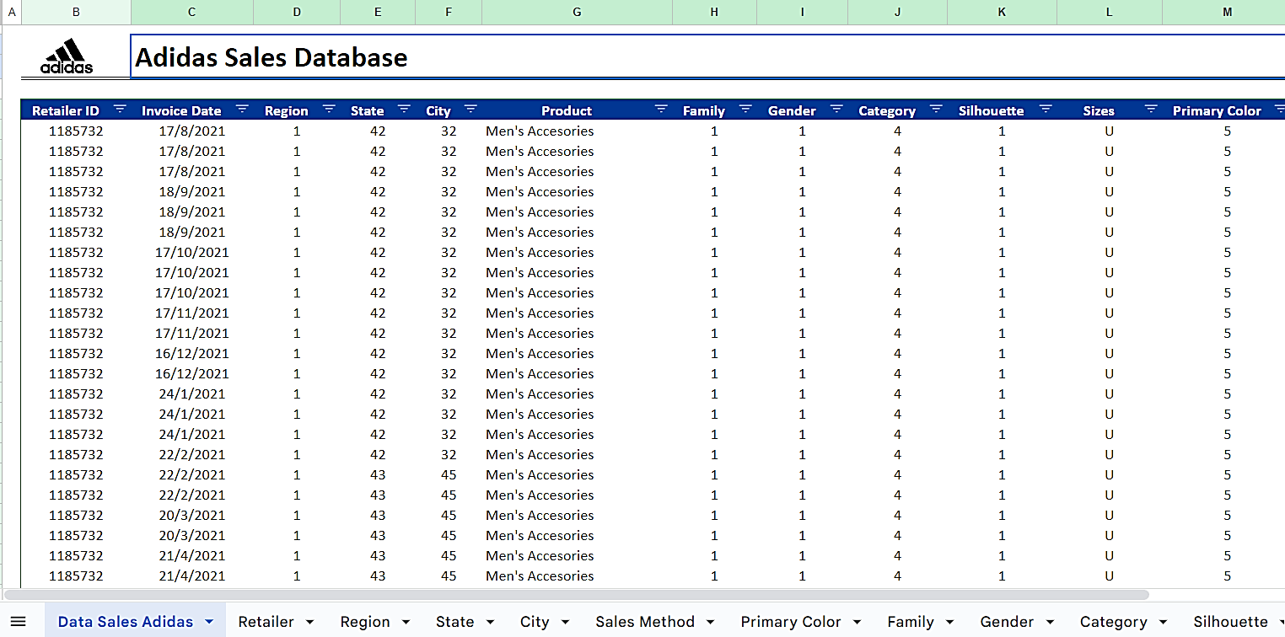

1. **Identificación única de ventas:**

En la tabla "Data Sales Adidas", se implementó la adición de un identificador único a cada transacción. Con el propósito de mejorar la integridad y la capacidad de rastreo, se incorporó una nueva columna denominada **"Sale ID"** al inicio de la tabla. Este identificador único facilita la identificación y seguimiento de cada venta, contribuyendo así a una gestión más eficiente y precisa de los datos de ventas de Adidas.

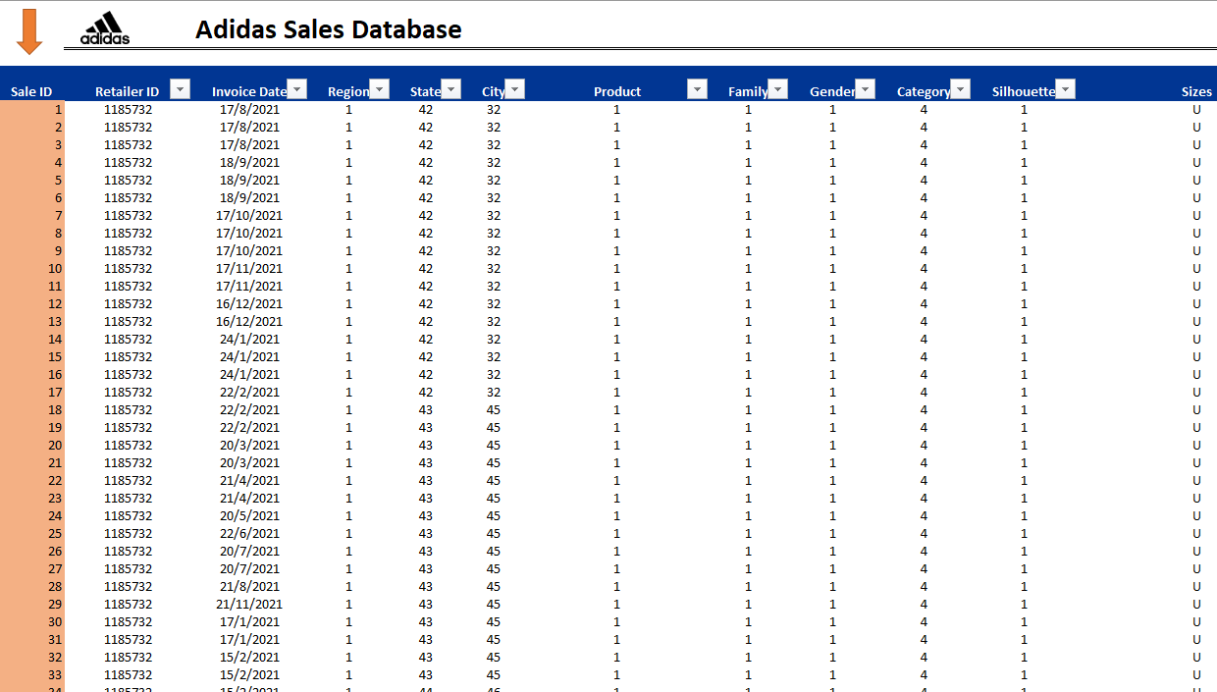

1. **Modificación de los ID de cada tabla:**

|  |  |
| --- | --- |
| Retailer ID | Retailer |
| Region ID | Region |
| State ID | State |
| City ID | City |
| SM ID | Sales Method |
| PC ID | Primary Color |
| Family ID | Family |
| Gender ID | Gender |
| Category ID | Category |
| Silhoeutte ID | Silhouette |

En cada una de las tablas asociadas a la información de ventas, inicialmente se encontraban dos columnas: una identificada como, por ejemplo, "Retailer" y otra como "ID". Con el objetivo de mejorar la claridad y coherencia en la nomenclatura de las variables, se procedió a realizar ajustes en los encabezados. En lugar de mantener únicamente la designación "ID", se optó por especificar con mayor detalle la naturaleza del identificador, modificando la columna correspondiente a "ID" a "Retailer ID". De esta manera, se logró una mayor comprensión y contexto al asociar directamente el identificador con la entidad principal, resultando en una nomenclatura más descriptiva y facilitando la interpretación de los datos.

1. **Tabla asociada “Product”:**

En la tabla principal de ventas ("Data Sales Adidas"), se observó que la columna "Product" presentaba tipos de datos VARCHAR que hacían referencia a categorías como *"Men's Accessories", "Women's Accessories", "Kid's Street Footwear", entre otras*. Con el propósito de optimizar la gestión y normalizar la estructura de datos, se implementó la creación de una nueva tabla asociada denominada **"Product"**. En esta tabla, cada tipo de producto se identifica mediante un ID único.

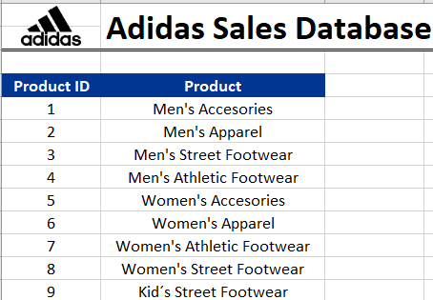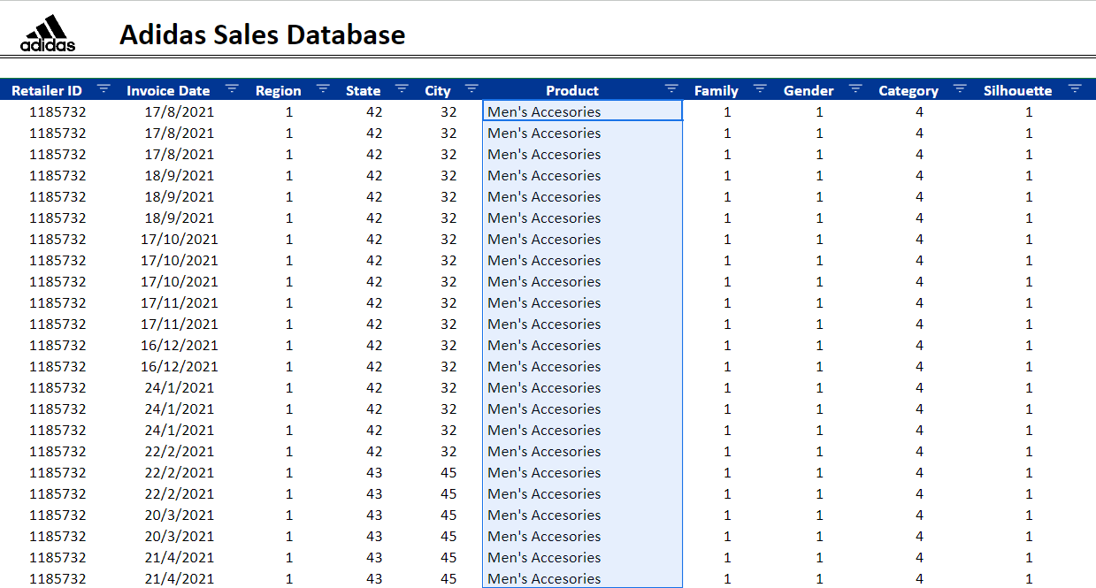

Posteriormente, se llevó a cabo la actualización de la columna **"Product"** en la tabla principal **"Data Sales Adidas",** reemplazando los datos originales con los respectivos IDs de la tabla "Product". Este enfoque no solo contribuye a una representación más eficiente de los datos, sino que también establece una relación clara entre los productos y sus identificadores únicos, facilitando así un análisis más consistente y detallado de la información de ventas.

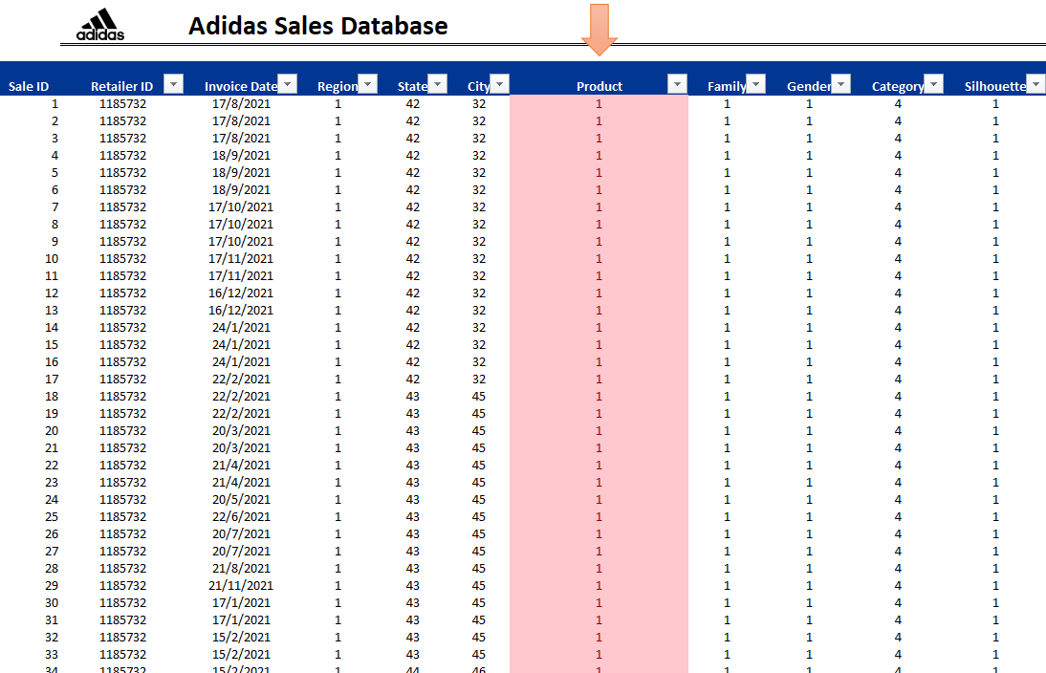

1. **Diagrama Entidad-Relación y listado de campos por tablas**

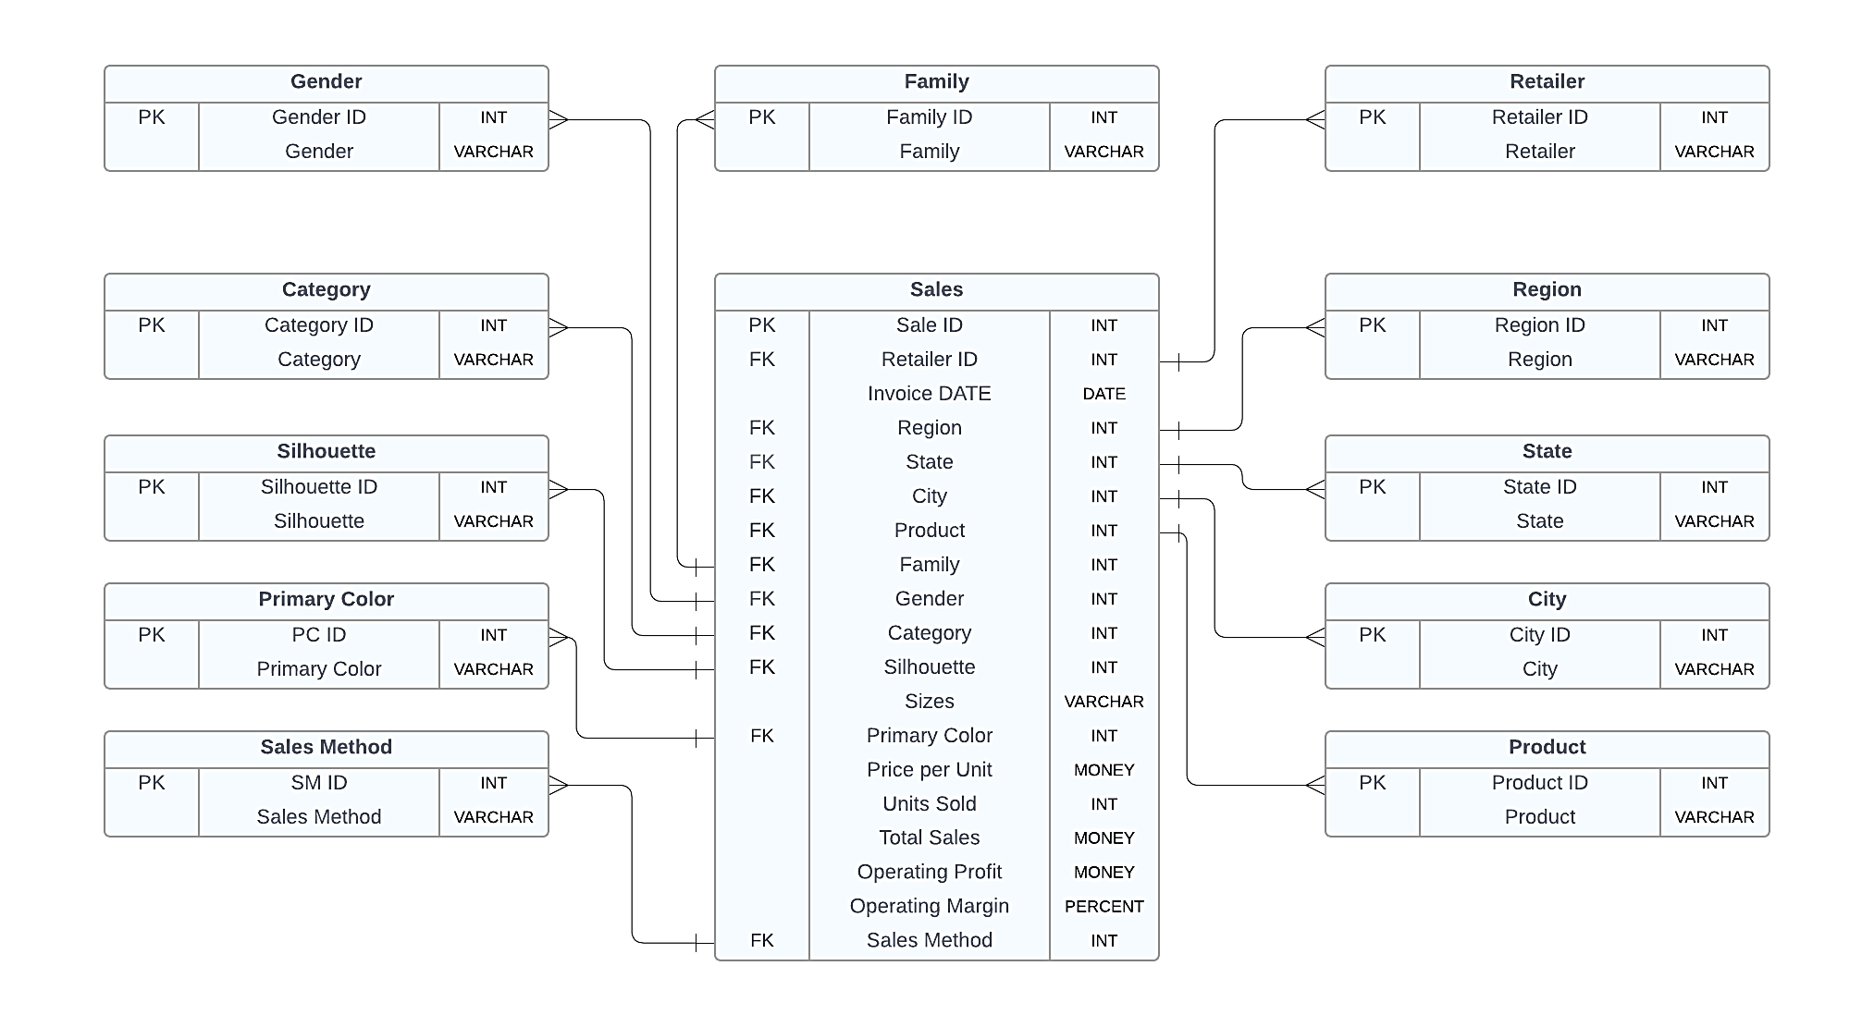

El **diagrama E-R** es una representación visual que muestra las entidades y sus relaciones en un conjunto de datos. En el contexto del conjunto de datos de ventas de **Adidas**, podemos identificar las siguientes entidades y sus atributos:

* La tabla ***"Data Sales Adidas"*** proporciona una visión detallada de las transacciones de ventas, incluyendo información clave como Sales ID (Identificador de Venta), Retailer ID (Identificador de Minorista), fecha de factura, región, estado y ciudad. Además, ofrece detalles sobre el producto, como familia, género y categoría, junto con información sobre tallas, color primario y método de ventas. Los datos cuantitativos, como unidades vendidas, ventas totales, precio por unidad, beneficio operativo y margen operativo, complementan el análisis financiero y estratégico de las operaciones de ventas.

|  |  |  |
| --- | --- | --- |
| SALES | | |
| FIELD | **DATA TYPE** | **KEY TIPE** |
| Sales ID | **INT** | **PK** |
| Retailer ID | **INT** | **FK** |
| Invoice date | **DATE** |  |
| Region | **INT** | **FK** |
| State | **INT** | **FK** |
| City | **INT** | **FK** |
| Product | **INT** | **FK** |
| Family | **INT** | **FK** |
| Gender | **INT** | **FK** |
| Category | **INT** | **FK** |
| Silhouette | **INT** | **FK** |
| Sizes | **VARCHAR** |  |
| Primary Color | **INT** | **FK** |
| Units sold | **INT** |  |
| Total sales | **MONEY** |  |
| Price per unit | **MONEY** |  |
| Operating profit | **MONEY** |  |
| Operating margin | **PERCENT** |  |
| Sales method | **INT** | **FK** |

* La tabla ***"Retailer"*** contiene datos sobre los minoristas de Adidas, identificándolos mediante un Retailer ID único. Esta información es esencial para analizar las relaciones y el rendimiento en el mercado minorista.

|  |  |  |
| --- | --- | --- |
| RETAILER | | |
| FIELD | **DATA TYPE** | **KEY TIPE** |
| Retailer | **VARCHAR** |  |
| Retailer ID | **INT** | **PK** |

* La tabla ***"Region"*** proporciona información sobre las regiones geográficas asociadas con las ventas de Adidas, identificando cada región de manera única. Este conjunto de datos es esencial para analizar la distribución geográfica de las ventas.

|  |  |  |
| --- | --- | --- |
| REGION | | |
| FIELD | **DATA TYPE** | **KEY TIPE** |
| Region | **VARCHAR** |  |
| Region ID | **INT** | **PK** |

* La tabla ***"City"*** presenta datos cruciales sobre las ciudades relacionadas con las ventas de Adidas, identificando cada ciudad de manera única. Este conjunto de datos es valioso para comprender la dinámica de ventas a nivel urbano.

|  |  |  |
| --- | --- | --- |
| CITY | | |
| FIELD | **DATA TYPE** | **KEY TIPE** |
| City | **VARCHAR** |  |
| City ID | **INT** | **PK** |

* La tabla ***"Product"*** contiene información detallada sobre los distintos tipos de productos de Adidas, identificándolos mediante un código único. Este conjunto de datos es fundamental para analizar la variedad y el rendimiento de los productos en las ventas.

|  |  |  |
| --- | --- | --- |
| PRODUCT | | |
| FIELD | **DATA TYPE** | **KEY TIPE** |
| Product | **VARCHAR** |  |
| Product ID | **INT** | **PK** |

* En la tabla ***"State",*** cada estado se identifica mediante un código único. Este conjunto de datos ofrece una visión detallada de las ventas de Adidas a nivel estatal, facilitando análisis específicos basados en la ubicación.

|  |  |  |
| --- | --- | --- |
| STATE | | |
| FIELD | **DATA TYPE** | **KEY TIPE** |
| State | **VARCHAR** |  |
| State ID | **INT** | **PK** |

* La tabla ***"Gender"*** proporciona información sobre el género asociado con los productos de Adidas, identificándolos mediante un código único. Este conjunto de datos es clave para analizar las preferencias de género en las ventas.

|  |  |  |
| --- | --- | --- |
| GENDER | | |
| FIELD | **DATA TYPE** | **KEY TIPE** |
| Gender | **VARCHAR** |  |
| Gender ID | **INT** | **PK** |

* La tabla ***"Silhouette***" presenta información detallada sobre las siluetas de productos en las ventas de Adidas, identificándolas mediante códigos únicos. Este conjunto de datos es esencial para analizar la diversidad y la popularidad de las formas y diseños de productos en la oferta de la marca.

|  |  |  |
| --- | --- | --- |
| SILHOUETTE | | |
| FIELD | **DATA TYPE** | **KEY TIPE** |
| Silhouette | **VARCHAR** |  |
| Silhouette ID | **INT** | **PK** |

* La tabla ***"Sales Method"*** contiene información sobre los métodos de ventas utilizados, identificándolos mediante un código único. Este conjunto de datos es fundamental para comprender las estrategias y canales de venta empleados por Adidas.

|  |  |  |
| --- | --- | --- |
| SALES METHOD | | |
| FIELD | **DATA TYPE** | **KEY TIPE** |
| Sales Method | **VARCHAR** |  |
| SM ID | **INT** | **PK** |

* La tabla ***"Primary Color"*** proporciona detalles sobre los colores primarios de los productos, identificándolos mediante un código único. Este conjunto de datos es esencial para analizar las preferencias de color en las ventas.

|  |  |  |
| --- | --- | --- |
| PRIMARY COLOR | | |
| FIELD | **DATA TYPE** | **KEY TIPE** |
| Primary Color | **VARCHAR** |  |
| PC ID | **INT** | **PK** |

* En la tabla ***"Family",*** cada familia de productos se identifica mediante un código único. Este conjunto de datos es esencial para entender la composición y la agrupación de productos dentro de la oferta de Adidas.

|  |  |  |
| --- | --- | --- |
| FAMILY | | |
| FIELD | **DATA TYPE** | **KEY TIPE** |
| Family | **VARCHAR** |  |
| Family ID | **INT** | **PK** |

* La tabla ***¨Category¨ ,*** cada categoría de productos se identifica mediante un código único. Este conjunto de datos es esencial para clasifica y analizar las ventas según diferentes categorías de productos

|  |  |  |
| --- | --- | --- |
| CATEGORY | | |
| FIELD | **DATA TYPE** | **KEY TIPE** |
| Category | **VARCHAR** |  |
| Categoryy ID | **INT** | **PK** |

1. **Generación de fondos para los tableros**

En el proceso de creación de los tableros, se emplea la herramienta de **Canva** como una herramienta esencial para diseñar y desarrollar los fondos que serán aplicados posteriormente. Esta elección se debe a las amplias capacidades de diseño que ofrece Canva, permitiendo una personalización y creatividad sin límites en la creación de los fondos.

Después de llevar a cabo el proceso de diseño, se presenta a continuación una exhibición de los dos fondos que han sido diseñados. Estos fondos se han creado con un enfoque especial en la estética y la coherencia con el propósito de los tableros, garantizando así que se ajusten perfectamente a las necesidades específicas del proyecto o la presentación en cuestión.

***Portada del informe:***

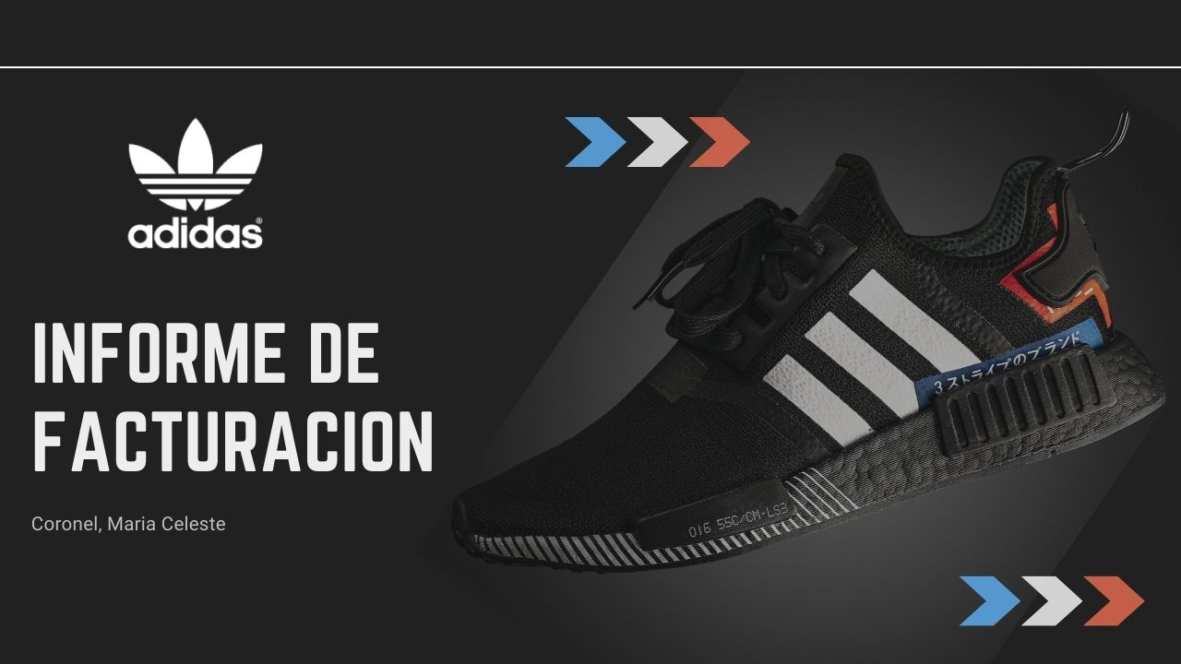

***Fondos para el resto de las páginas:***





1. **Importación y transformación de datos**
   1. **Importación de tablas(Dataset)**
2. Se importa la información contenida en el archivo ***Excel*** con el nombre **¨VENTAS ADIDAS¨,** seleccionando las tablas de ***¨Data Sales Adidas¨, ¨City¨, ¨Category¨, ¨Family¨, ¨Gender¨, ¨Primary Color¨, ¨Region¨, ¨Product¨, ¨Retailer¨, ¨Silhouette¨, ¨Sales Method¨, ¨State¨***
3. Sobre **todas las tablas** se llevan a cabo las siguientes **transformaciones**:
4. Se eliminan todas las filas en blanco y filas superiores con valores *null.*
5. Se eliminan títulos procedentes del Excel que no eran requeridos.
6. Encabezados promovidos, es decir, se utilizó la primera fila como encabezados de cada una de las columnas correspondientes
7. Transformación de datos: *¨Poner en Mayúscula cada palabra¨*, para evitar de esta forma cualquier error ortográfico y variaciones en los datos
8. Se elimina la columna ***“Sizes”*** de la tabla **Data Sales Adidas.**
   1. **Tabla de Fechas**
9. Utilizamos un script en lenguaje M para generar una tabla de fechas desde el año 2020 hasta el año actual. Este script crea una secuencia de fechas diarias y las convierte en una tabla.

**let**

**Today = Date.From(DateTime.LocalNow()),**

**FromYear = 2020,**

**ToYear = Date.Year(DateTime.LocalNow()),**

**StartofFiscalYear = 7,**

**firstDayofWeek = Day.Monday,**

**FromDate = #date(FromYear, 1, 1),**

**ToDate = #date(ToYear, 12, 31),**

**Source = List.Dates(**

**FromDate,**

**Duration.Days(ToDate - FromDate) + 1,**

**#duration(1,0,0,0)**

**),**

**#"Converted to Table" = Table.FromList(Source, Splitter.SplitByNothing(), null, null, ExtraValues.Error),**

**#"Renamed Columns" = Table.RenameColumns(#"Converted to Table",{{"Column1", "Fecha"}}),**

**#"Changed Type" = Table.TransformColumnTypes(#"Renamed Columns",{{"Fecha", type date}})**

**in**

**#"Changed Type"**

1. **Adición de Columnas de Mes y Año:**

Posteriormente, hemos agregado columnas para el ***nombre del día de la semana, numero del día, número del mes, el nombre del mes y el año***, lo que facilitará el análisis temporal de los datos.

1. **Establecimiento de la Tabla Calendario:**

Configuramos la tabla de calendario como la principal tabla de fechas en nuestro modelo, lo que permitirá una fácil relación con otras tablas basadas en fechas.

1. **Relación con Datos de Ventas:**

Relacionamos la tabla Calendario con la tabla de datos de ventas de Adidas utilizando los campos "Invoice Date" y "Fecha". Esto nos permitirá realizar análisis temporal de las ventas.

1. **Creación de Columna de Estación del Año:**

En Power BI, en la vista de tabla, hemos creado una ***columna personalizada*** llamada "Estación" en la tabla Calendario. Esta columna clasifica cada fecha en una estación específica del año, utilizando un script DAX que considera las fechas de inicio y fin de cada estación.

**Estación =**

**IF(**

**Calendario[Fecha] >= DATE(YEAR(Calendario[Fecha]), 6, 21) &&**

**Calendario[Fecha] <= DATE(YEAR(Calendario[Fecha]), 9, 22),**

**"Verano",**

**IF(**

**Calendario[Fecha] >= DATE(YEAR(Calendario[Fecha]), 9, 23) &&**

**Calendario[Fecha] <= DATE(YEAR(Calendario[Fecha]), 12, 20),**

**"Otoño",**

**IF(**

**Calendario[Fecha] >= DATE(YEAR(Calendario[Fecha]), 3, 20) &&**

**Calendario[Fecha] <= DATE(YEAR(Calendario[Fecha]), 6, 20),**

**"Primavera",**

**"Invierno"**

**)**

**)**

**)**

1. **Relaciones entre tablas**

Dentro del contexto del modelo de datos que hemos desarrollado, es esencial establecer una comprensión clara de cómo las diversas tablas interconectadas se relacionan entre sí. Estas relaciones son fundamentales para la integridad y la precisión de la información que se presenta y analiza en el modelo. Esta tabla de relaciones actúa como una hoja de ruta esencial para comprender cómo los datos fluyen y se vinculan entre las diferentes partes del modelo de datos.

La claridad en las relaciones entre tablas es fundamental para garantizar que el análisis y la presentación de datos sean precisos y significativos. Al proporcionar esta tabla detallada de relaciones, se facilita a los usuarios la comprensión de cómo se estructura el modelo y cómo pueden navegar de manera efectiva a través de los datos para obtener insights[1] valiosos.

|  |  |  |
| --- | --- | --- |
| RELACIONES | | |
| TABLA | **TABLA** | **CAMPO EN COMUN** |
| Data Sales Adidas | Retailer | Retailer ID / Retailer ID |
| Data Sales Adidas | Region | Region ID / Region |
| Data Sales Adidas | State | State ID / State |
| Data Sales Adidas | City | City ID / City |
| Data Sales Adidas | Product | Product ID / Product |
| Data Sales Adidas | Family | Family ID / Family |
| Data Sales Adidas | Gender | Gender ID / Gender |
| Data Sales Adidas | Category | Category ID / Category |
| Data Sales Adidas | Silhouette | Silhouette ID / Silhouette |
| Data Sales Adidas | Primary Color | PC ID / Primary Color |
| Data Sales Adidas | Sales method | SM ID / Sales Method |
| Data Sales Adidas | Calendario | Fecha / Invoice data |

* La gestión de relaciones entre las tablas ***"Primary Color"*** ***y "Sales Method"*** se realizó de forma manual en **Power BI**. Este procedimiento fue necesario debido a que el programa no pudo establecer automáticamente las relaciones, dado que los nombres de las variables a vincular eran diferentes.

***Vista de modelo:***

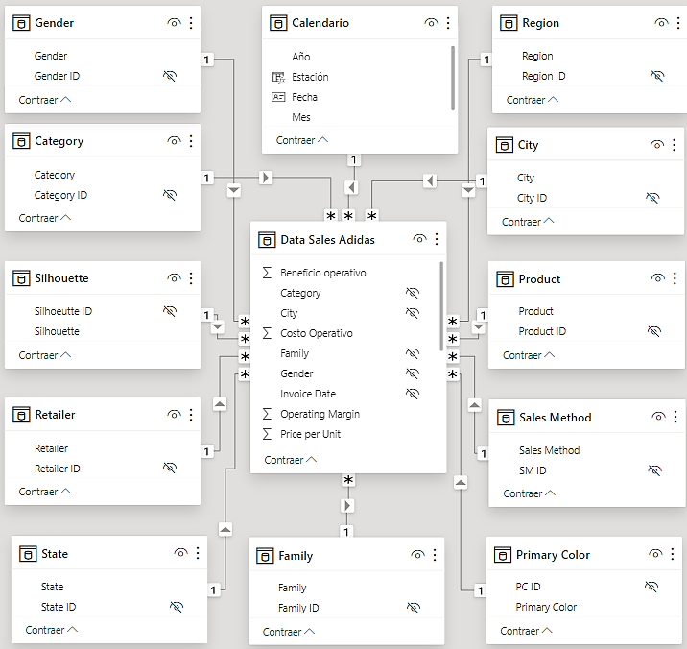

1. **Columnas Calculadas**

Añadí una columna calculada a la tabla **"Data Sales Adidas"** denominada **"Costo Operativo"**. Esta columna contiene el resultado de restar el "Total Sales" al "Beneficio Operativo". Se modificó el tipo de valor de esta columna a "Número Decimal" para asegurar la precisión de los datos financieros.

1. **Medidas**

Medidas calculadas creadas:  
  
- Dentro de la carpeta llamada **“Facturacion”**, se encuentran las siguientes medidas:

1. **Beneficio operativo total:**

Esta medida representa la suma total del beneficio operativo de todas las ventas de Adidas. Proporciona una visión consolidada de la ganancia operativa generada por las transacciones comerciales.

Beneficio operativo total = SUM('Data Sales Adidas'[Beneficio operativo])

1. **Costo operativo total:**

Indica la suma total de los costos operativos asociados con todas las ventas registradas. Es esencial para evaluar la eficiencia en la gestión de los costos operativos de la empresa.

Costo operativo total = SUM('Data Sales Adidas'[Costo Operativo])

1. **Diferencia:**

Calcula la diferencia entre el total facturado en un determinado mes con respecto al anterior mes en el mismo período del año anterior. Ofrece una perspectiva de cómo las ventas han variado mensualmente

Diferencia =

VAR __PREV_MONTH = CALCULATE([Total facturado], DATEADD('Calendario'[Fecha], -1, MONTH))

RETURN

IF(

    ISINSCOPE(Calendario[Año]) && HASONEVALUE(Calendario[Mes]),

    [Total facturado] - __PREV_MONTH,

    BLANK()

)

1. **Mejor Venta:**

Identifica el valor máximo registrado en la columna 'Total Sales', representando así la mejor venta registrada. Destaca la transacción más exitosa en términos de ingresos.

Mejor venta = MAX('Data Sales Adidas'[Total Sales])

1. **Promedio facturado:**

Calcula el promedio de facturación por venta, dividiendo el total facturado entre el número total de ventas. Ofrece una medida promedio de la transacción típica.

Promedio facturado = [Total facturado]/[Ventas]

1. **Tasa de cambio año a año:**

Muestra la variación porcentual del total facturado comparado con el año anterior. Ayuda a comprender cómo las ventas han evolucionado en términos porcentuales en un año.

Tasa de cambio año a año =

VAR __PREV_YEAR = CALCULATE([Total facturado], DATEADD('Calendario'[Fecha], -1, YEAR))

RETURN

    DIVIDE([Total facturado] - __PREV_YEAR, __PREV_YEAR)

1. **Tasa de cambio mes a mes:**

Representa la variación porcentual del total facturado en comparación con el mes anterior. Indica cómo las ventas han cambiado de un mes a otro en términos porcentuales.

Tasa de cambio mes a mes =

VAR __PREV_MONTH = CALCULATE([Total facturado], DATEADD('Calendario'[Fecha], -1, MONTH))

RETURN

IF(SELECTEDVALUE(Calendario[Mes]) IN VALUES(Calendario[Mes]),

    DIVIDE([Total facturado] - __PREV_MONTH, __PREV_MONTH))

1. **Total Facturado:**

Indica la suma total de las ventas generadas. Es fundamental para evaluar el rendimiento financiero general de Adidas durante el período analizado.

Total facturado = SUM('Data Sales Adidas'[Total Sales])

1. **Unidades vendidas totales:**

Representa la cantidad total de unidades vendidas. Proporciona una visión cuantitativa del volumen de productos que la empresa ha logrado vender.

Unidades vendidas = SUM('Data Sales Adidas'[Units Sold])

1. **Ventas:**

Muestra el número total de ventas registradas. Es una métrica fundamental para entender la frecuencia y la escala de las transacciones comerciales realizadas por Adidas durante el período analizado.

Ventas = COUNTROWS('Data Sales Adidas')

- Dentro de la carpeta llamada **“Medidas de tendencia central”**, se encuentran las siguientes medidas:  
  
 **1. Mediana:** Representa el valor central en el conjunto de datos ordenados de menor a mayor. La mitad de las observaciones se encuentran por encima y la otra mitad por debajo de este valor. Mediana = MEDIAN('Data Sales Adidas'[Total Sales])   
  
 **2. Primer Cuartil:**

Indica el límite inferior del 25% de las ventas, proporcionando información sobre la concentración de ingresos en la parte inferior del rango.

Primer Cuartil = PERCENTILE.INC('Data Sales Adidas'[Total Sales], 0.25)  
  
 **3.Tercer Cuartil:**

Ofrece una visión del límite superior del 25% de las ventas, indicando la concentración de ingresos en la parte superior del rango.

Tercer Cuartil = PERCENTILE.INC('Data Sales Adidas'[Total Sales], 0.75)

- Dentro de la carpeta llamada **“Metodos de venta”**, se encuentran las siguientes medidas:  
  
 **1.In-Store:** Mide la proporción de ventas realizadas en tiendas físicas (in-store) en comparación con el total de ventas. In-Store = CALCULATE( COUNTROWS('Data Sales Adidas'), 'Data Sales Adidas'[Sales Method] = 1)/ COUNTROWS('Data Sales Adidas')

**2. Online:**

Indica el límite inferior del 25% de las ventas, proporcionando información sobre la concentración de ingresos en la parte inferior del rango.

Online = CALCULATE( COUNTROWS('Data Sales Adidas'), 'Data Sales Adidas'[Sales Method] = 3)/ COUNTROWS('Data Sales Adidas')

**3.Outlet:**

Ofrece una visión porcentual de la participación de las ventas en línea, destacando la preferencia de los clientes por realizar compras a través de la plataforma online de Adidas.  
Outlet = CALCULATE( COUNTROWS('Data Sales Adidas'), 'Data Sales Adidas'[Sales Method] = 2)/ COUNTROWS('Data Sales Adidas')  
  
- Dentro de la carpeta llamada **“Conclusion”**, se encuentran las siguientes medidas:  
  
 **1. Conclusion_facturacion:** Medida realizada para realizar el texto de una de las conclusiones finales.  
  
Conclusion_facturacion =

VAR Texto1 = "El total facturado por la empresa es de US$ "

VAR TotalFacturado = FORMAT([Total Facturado], "#,###.00.-")

VAR Texto2 = " por un total de "

VAR Ventas = FORMAT([Ventas], "#,###.-")

VAR UnidadesVendidas = FORMAT([Unidades vendidas], "#,###.-")

VAR Texto3 = " unidades vendidas)."

VAR Texto4 = "La venta promedio es de US$ "

VAR Promedio = FORMAT([Promedio facturado], "#,###.00.-")

VAR Texto5 = " El 50% de las ventas se encuentra por debajo de US$ "

VAR Mediana = FORMAT([Mediana], "#,###.00.-")

VAR Texto6 = ", mientras que, el otro 50% está por encima de dicho valor."

VAR Texto7 = "El primer cuartil (Q1) indica que el 25% de las ventas se encuentra por debajo de US$ "

VAR PrimerCuartil = FORMAT([Primer Cuartil], "#,###.00.-")

VAR Texto8 = ", mientras que el tercer cuartil (Q3) indica que el 75% de las ventas se encuentra por debajo de US$ "

VAR TercerCuartil = FORMAT([Tercer Cuartil], "#,###.00.-")

VAR Texto9 = "."

VAR Texto10 = "El beneficio operativo total es de US$ "

VAR BeneficioOperativo = FORMAT([Beneficio Operativo], "#,###.00.-")

VAR Texto11 = " con un costo operativo de US$ "

VAR CostoOperativo = FORMAT([Costo Operativo], "#,###.00.-")

VAR Texto12 = ", generando un margen operativo del "

VAR MargenOperativo = FORMAT([Margen Operativo], "0.00%")

RETURN

Texto1 & TotalFacturado & Texto2 & Ventas & " ventas (" & UnidadesVendidas & Texto3 & UNICHAR(10) & " " & UNICHAR(10) &

Texto4 & Promedio & "." & UNICHAR(10) &

Texto5 & Mediana & Texto6 & UNICHAR(10) &

Texto7 & PrimerCuartil & Texto8 & TercerCuartil & Texto9 & UNICHAR(10) & UNICHAR(10) & " " & UNICHAR(10) &

Texto10 & BeneficioOperativo & Texto11 & CostoOperativo & Texto12 & MargenOperativo &

UNICHAR(10) & UNICHAR(10) &

"Este análisis se basa en el primer informe, el Informe General de Facturación."

1. **Visualizaciones de datos**
   1. **Página de “Portada”:**

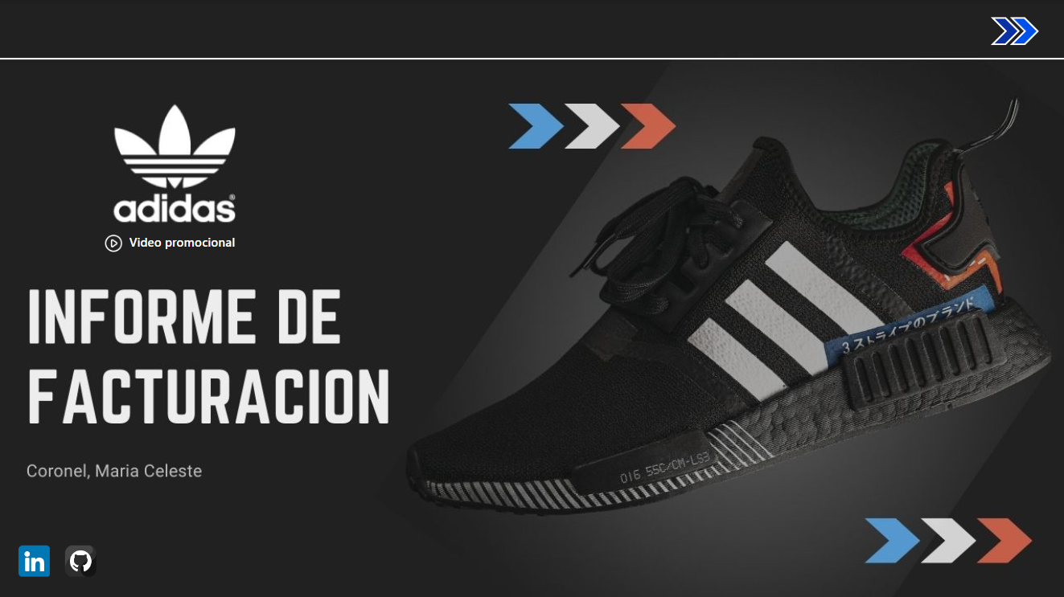

* 1. **Guía de páginas:**

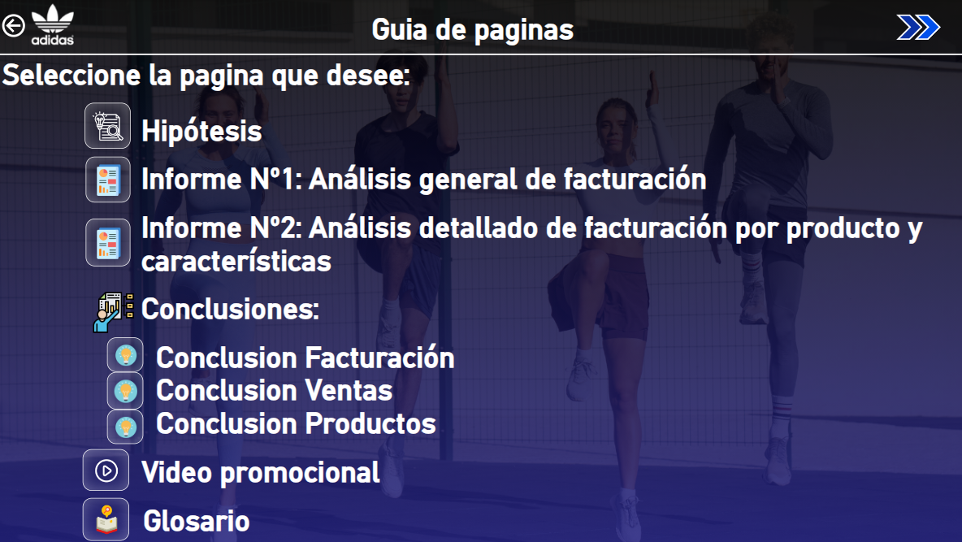

* 1. **Página de “Hipótesis”**

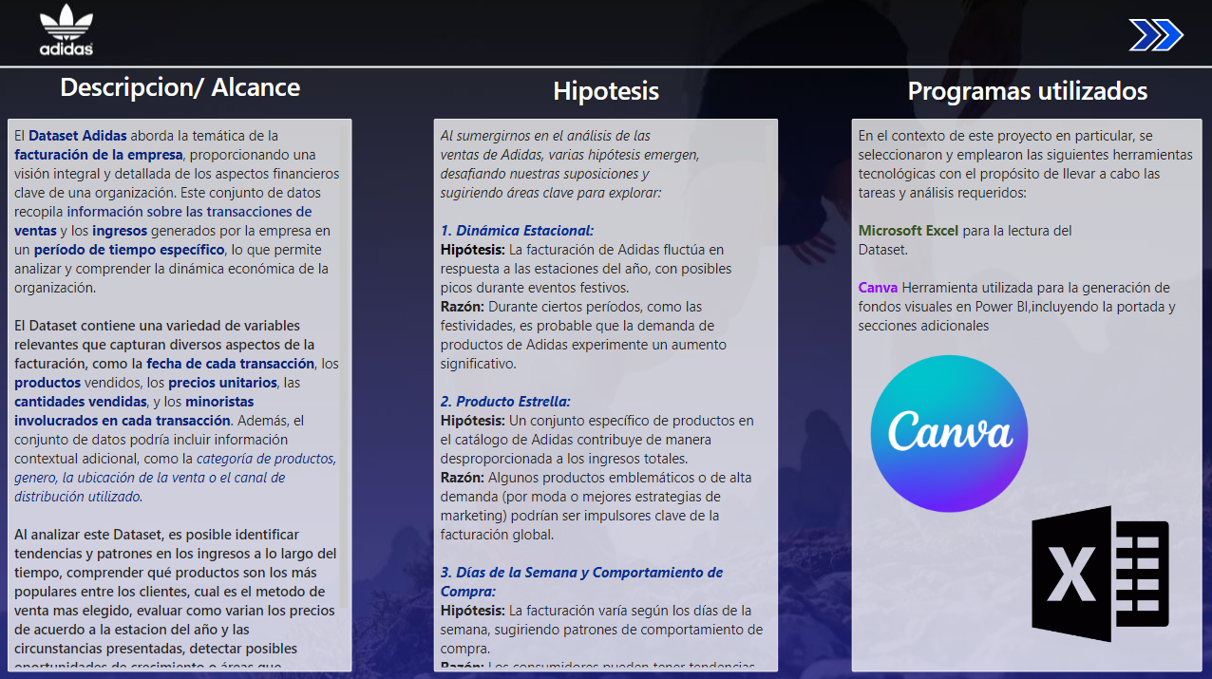

* 1. **Página de “Informe Nº1” :**

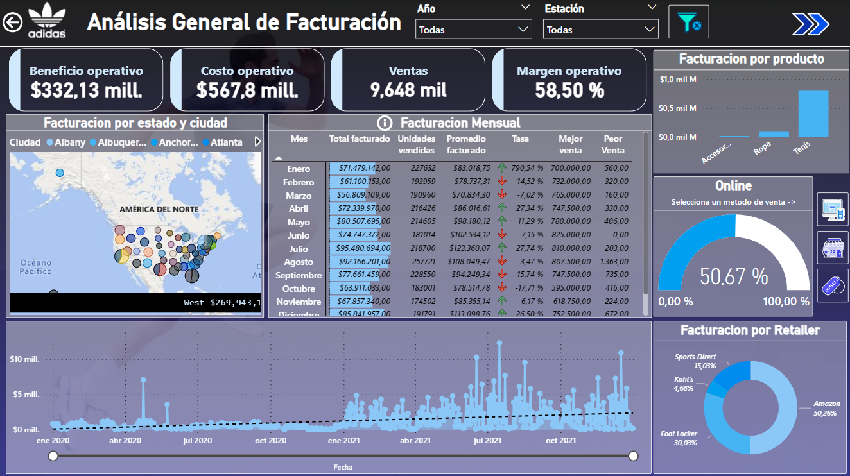

**Primer Informe: Análisis General de Facturación**

* Segmentaciones por Año y Estación del Año:  
   Permite identificar patrones estacionales en las ventas a lo largo de los años, proporcionando una visión general de las tendencias de compra.
* Tarjetas de Indicadores Clave (KPIs):  
   - Beneficio Operativo: Muestra la rentabilidad de las operaciones.  
   - Costo Operativo: Muestra el costo operativo.  
   - Ventas Totales: Proporciona una visión cuantitativa del rendimiento.  
   - Rentabilidad: Indica la eficiencia en la conversión de ventas en beneficios.
* Mapa de Ventas por Estados, Ciudad y Region de EE. UU.:  
   Visualiza geográficamente el rendimiento de las ventas en diferentes Estados, Ciudades y Regiones.
* Matriz de Facturación Mensual:  
   Ofrece una visión detallada de la facturación mensual, destacando el rendimiento en diferentes periodos.
* Gráfico de Barras por Tipo de Producto:  
   Identifica qué tipo de productos ha contribuido más a la facturación total.
* Gráfico de Áreas de Comportamiento de Ventas:  
   Muestra cómo varía la facturación a lo largo del año, ayudando a identificar patrones y estacionalidades.
* Medidor de Porcentaje de Ventas por Canal:  
   Indica la proporción de ventas realizadas a través de tiendas online, in store y outlets.
* 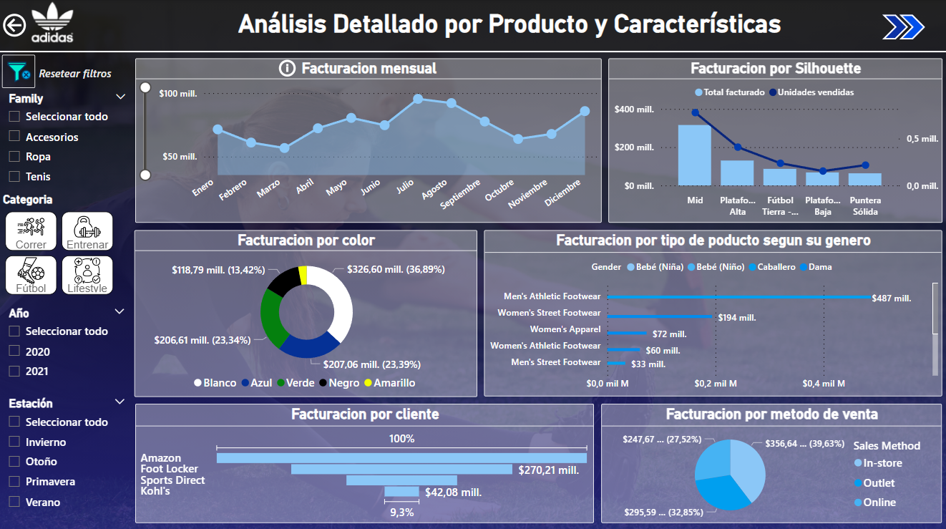Gráfico de Anillos por Retailer:  
   Visualiza la distribución del total facturado entre diferentes retailers.  
  1. **Página de “Informe Nº2” :  
       
       
     Segundo Informe: Análisis Detallado por Producto y Características**
* Segmentaciones por Familia de Producto, Categoría, Año y Estación:  
   Permite un análisis detallado y específico según diferentes categorías.
* Gráfico de Áreas de Facturación Mensual:  
   Muestra la variación mensual de la facturación, proporcionando detalles a nivel de familia de productos.
* Gráfico de Barras por Silueta:  
   Identifica las siluetas de productos que generan más ingresos.
* Gráfico de Anillos por Color:  
   Visualiza la distribución de la facturación según los colores de los productos.
* Gráfico de Barras Agrupadas por Categoría y Género:  
   Permite comparar la facturación entre diferentes categorías y géneros.
* Embudo de Ventas por Retailer:  
   Ilustra el rendimiento de diferentes retailers en términos de facturación.
* Gráfico de Tortas para Métodos de Venta:  
   Muestra la preferencia del consumidor en términos de métodos de compra.  
  1. 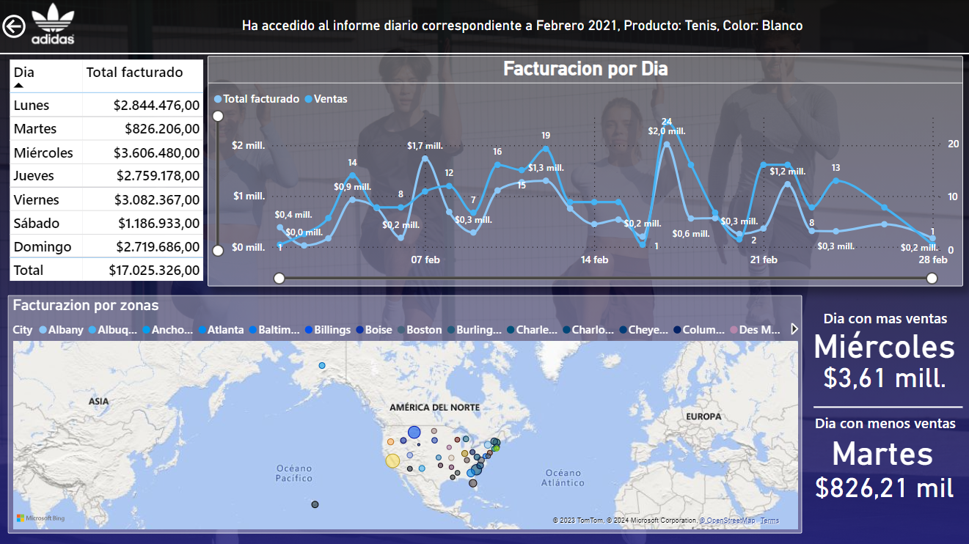**Drill Trought :**

Esta herramienta ofrece un **análisis diario** detallado para cada mes seleccionado. Además, proporciona un desglose detallado según los productos o características específicas elegidos. La claridad de los filtros aplicados se refleja mediante un “Text Wrapper”, el cual contiene un texto dinamico.

La visualización principal destaca el total facturado por ciudades, permitiendo una evaluación de las tendencias de venta en cada ubicación. Asimismo, se presenta un gráfico de líneas que ofrece una representación visual y comparativa de las variaciones diarias a lo largo del mes seleccionado.

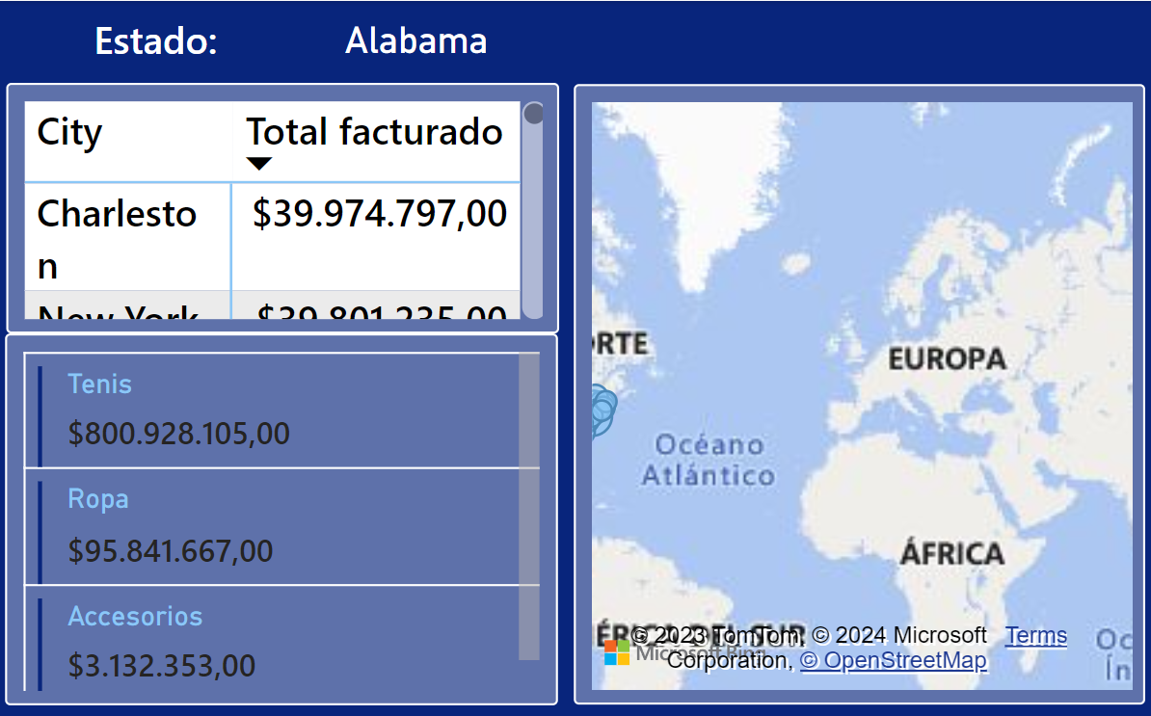Se incluyen detalles sobre el mejor y peor día de venta dentro del mes analizado. Esta información crucial proporciona *insights* valiosos para la toma de decisiones estratégicas y la identificación de patrones de comportamiento de ventas.  
  
 **13.7. Tooltip Ciudades:**  
El tooltip asociado a cada ciudad en el informe número 1 proporciona información detallada sobre el desempeño de esa ubicación específica. Al desplazarse sobre una ciudad en el gráfico, se revela un conjunto informativo que incluye:

* 1. ***Mapa de Ubicación:***

Se presenta un mapa que identifica claramente la ubicación geográfica de la ciudad correspondiente. Esta visualización facilita una comprensión rápida de la distribución geográfica de las operaciones comerciales.

* 1. ***Estado:***

Se indica el estado al que pertenece la ciudad, brindando información adicional sobre la ubicación y contexto geográfico.

* 1. ***Matriz de Total Facturado:***

Una matriz que desglosa el total facturado en la ciudad, en el periodo de tiempo seleccionado.

* 1. ***Tarjeta de Total Facturado por Categoría:***

Una tarjeta informativa que muestra de manera específica el total facturado por familia de producto, como Tenis, Ropa y Accesorios. Esta sección ofrece una comprensión instantánea de las tendencias de venta en productos específicos, lo que puede ser fundamental para la toma de decisiones estratégicas y la identificación de áreas de oportunidad. **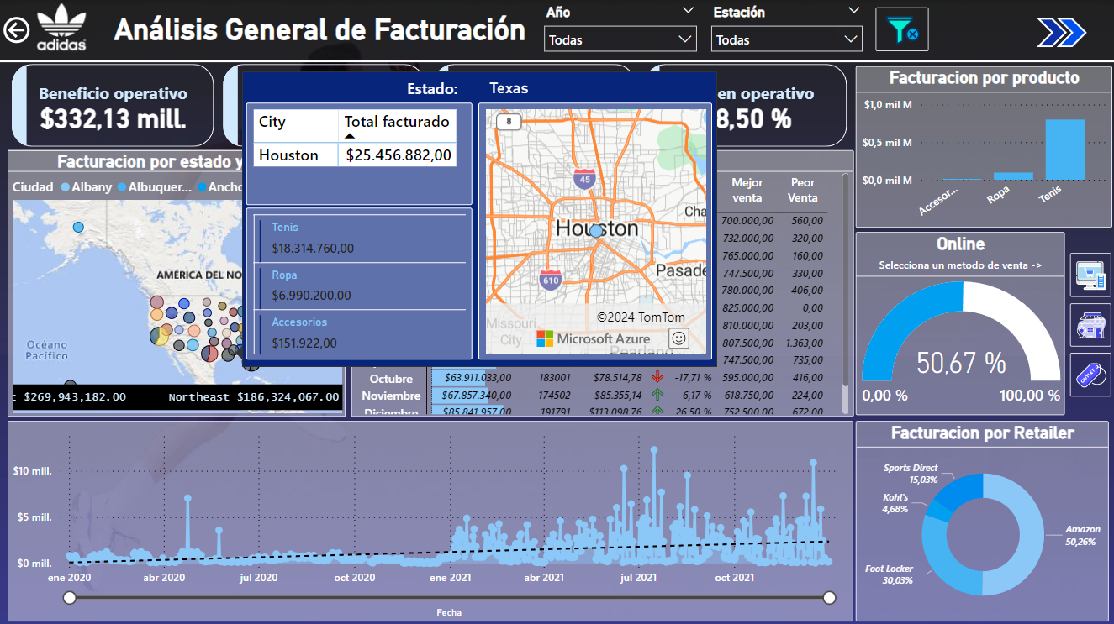  
  
13.8. Conclusiones:  
13.8.1 Conclusiones generales sobre la facturación:  
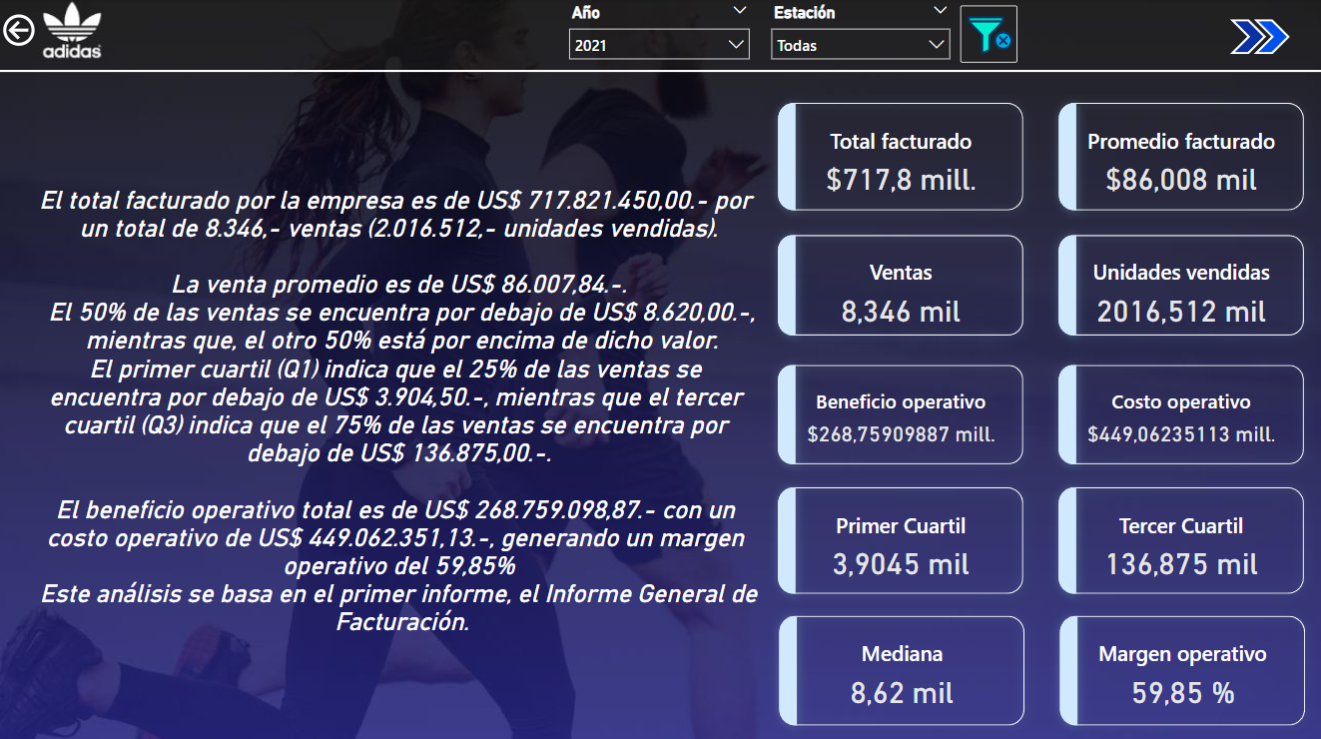**

**13.8.2 Conclusiones sobre las ventas:**

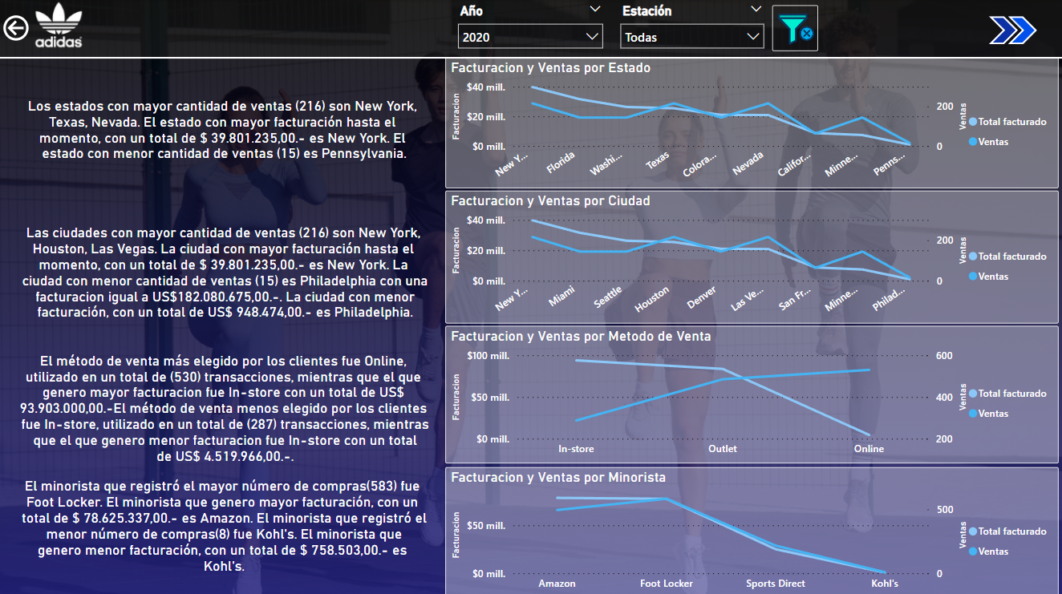

Para las conclusiones de las ventas se adoptó un enfoque sistemático y uniforme para analizar y presentar los resultados relacionados con los ***métodos de venta, minoristas, estados y ciudades*** en el conjunto de datos de ventas de Adidas. Para cada uno de estos aspectos, se aplicaron medidas calculadas las cuales seguían la misma metodología que involucra la determinación de la moda en términos de la cantidad de transacciones y la facturación asociada a cada categoría.

Por ejemplo, al analizar los métodos de venta, se utilizaron las siguientes medidas:  
Conclusion_MetodoVenta = [MetodoVenta_mayor_ventas] & [MetodoVenta_mayor_facturacion] & [MetodoVenta_menor_ventas] & [MetodoVenta_menor_facturacion] & "."

MetodoVenta_mayor_ventas =

VAR Grupos = SUMMARIZE('Data Sales Adidas', 'Sales Method'[Sales Method], "Conteo", COUNT('Data Sales Adidas'[Sale ID]))

VAR Maximo = MAXX(Grupos, [Conteo])

VAR Moda_Final = FILTER(Grupos, [Conteo] = Maximo)

VAR Resultado = CONCATENATEX(Moda_Final, 'Sales Method'[Sales Method], ", ")

VAR Moda = "El método de venta más elegido por los clientes fue " & Resultado & ", utilizado en un total de (" & Maximo & ") transacciones, "

VAR Multimodal = "Los métodos de venta con mayor cantidad de transacciones (" & Maximo & ") son " & Resultado

RETURN

    IF(COUNTROWS(Moda_Final) = 1, Moda, Multimodal)

MetodoVenta_mayor_facturacion =

VAR Grupos = SUMMARIZE('Data Sales Adidas', 'Sales Method'[Sales Method], "Total por metodo de venta", SUM('Data Sales Adidas'[Total Sales]))

VAR Maximo = MAXX(Grupos, [Total por metodo de venta])

RETURN

"mientras que el que genero mayor facturacion fue " & CALCULATE(VALUES('Sales Method'[Sales Method]), TOPN(1, Grupos, [Total por metodo de venta], DESC)) & " con un total de US" & FORMAT(Maximo, "$ #,###.00.-")

MetodoVenta_menor_ventas =

VAR Grupos = SUMMARIZE('Data Sales Adidas', 'Sales Method'[Sales Method], "Conteo", COUNT('Data Sales Adidas'[Sale ID]))

VAR Minimo = MINX(Grupos, [Conteo])

VAR Moda_Final = FILTER(Grupos, [Conteo] = Minimo)

VAR Resultado = CONCATENATEX(Moda_Final, 'Sales Method'[Sales Method], ", ")

VAR Moda = "El método de venta menos elegido por los clientes fue " & Resultado & ", utilizado en un total de (" & Minimo & ") transacciones, "

VAR Multimodal = "Los métodos de venta con mayor cantidad de transacciones (" & Minimo & ") son " & Resultado

RETURN

    IF(COUNTROWS(Moda_Final) = 1, Moda, Multimodal)

MetodoVenta_menor_facturacion =

VAR Grupos = SUMMARIZE('Data Sales Adidas', 'Sales Method'[Sales Method], "Total por metodo de venta", SUM('Data Sales Adidas'[Total Sales]))

VAR Minimo = MINX(Grupos, [Total por metodo de venta])

RETURN

"mientras que el que genero menor facturacion fue " & CALCULATE(VALUES('Sales Method'[Sales Method]), TOPN(1, Grupos, [Total por metodo de venta], DESC)) & " con un total de US" & FORMAT(Minimo, "$ #,###.00.-")

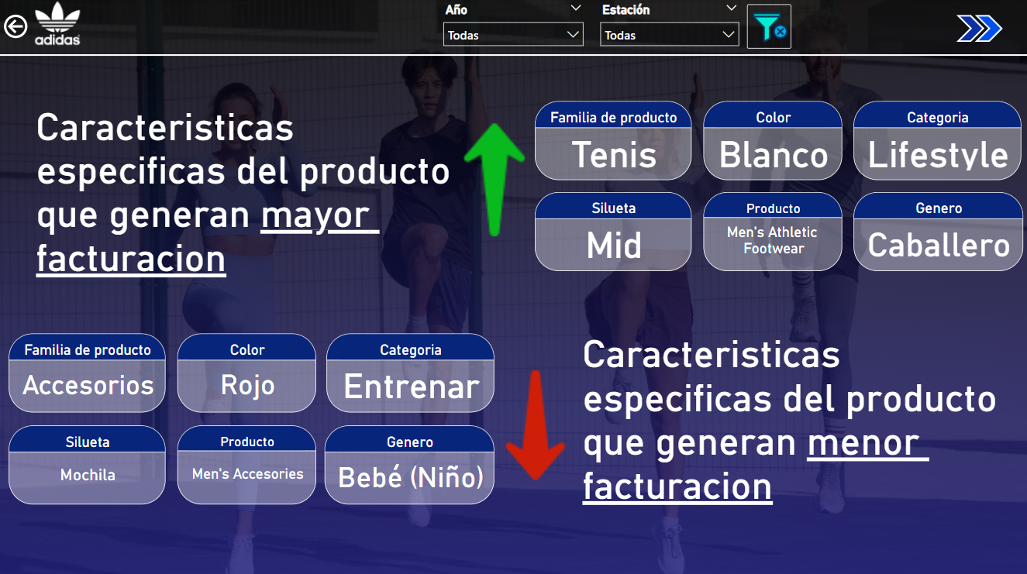**13.8.3 Conclusiones sobre productos y características específicas:**

1. **Conclusión:**  
     
   Basándonos en las hipótesis presentadas y los datos proporcionados:
2. Dinámica Estacional: La facturación de Adidas parece seguir un patrón estacional, con picos durante el verano. Esto sugiere que la empresa podría beneficiarse de estrategias de marketing específicas durante estas temporadas para capitalizar la demanda estacional.
3. Producto Estrella: Los productos más vendidos, como los tenis blancos de la categoría de estilo de vida para hombres, pueden representar oportunidades para capitalizar aún más su popularidad, ya sea mediante campañas de marketing dirigidas o la introducción de variantes relacionadas.
4. Días de la Semana y Comportamiento de Compra: El análisis de la facturación por día de la semana puede revelar patrones de comportamiento de compra que podrían informar sobre estrategias de precios o promociones específicas para impulsar las ventas en días específicos.
5. Segmentación de Clientes: El hecho de que Amazon sea el mejor cliente sugiere la importancia de fortalecer asociaciones estratégicas con grandes minoristas para aumentar la distribución y las ventas.
6. Tendencias a lo Largo del Tiempo: Identificar tendencias históricas en la facturación puede ayudar a prever y planificar para el futuro, permitiendo ajustes en la estrategia comercial según sea necesario.

6. Relación entre Productos: La identificación de productos que se venden bien juntos puede informar sobre la configuración de exhibición en tiendas físicas o sobre recomendaciones de productos en plataformas de comercio electrónico para impulsar ventas cruzadas.

7. Método de Venta y Comportamiento del Consumidor: Aunque la venta en línea es popular, la facturación en tiendas físicas es más alta. Esto sugiere la importancia de mantener y mejorar la experiencia en tiendas físicas para aprovechar al máximo el comportamiento del consumidor en persona.

8. Respuesta a Eventos Externos: La pandemia de COVID-19 puede haber tenido un impacto significativo en la facturación, lo que resalta la importancia de la adaptabilidad y la resiliencia empresarial frente a eventos externos imprevistos.

9. Influencia Geográfica: La alta facturación en Texas y California y en ciudades como Charleston indica la importancia de adaptar la oferta de productos y estrategias de marketing según la ubicación geográfica.

10. Impacto de la Silueta y Categoría del Producto: El éxito de los productos blancos sugiere la importancia de comprender las preferencias de color de los consumidores y adaptar la oferta de productos en consecuencia.

11. Influencia del Precio por Unidad y Volumen de Ventas: El análisis de la relación entre el precio y el volumen de ventas puede ayudar a optimizar la estrategia de precios para maximizar los ingresos sin comprometer el volumen de ventas.

*En resumen, Adidas podría mejorar su negocio capitalizando las tendencias estacionales, identificando y promocionando productos estrella, comprendiendo y aprovechando el comportamiento del consumidor, fortaleciendo asociaciones estratégicas, adaptándose a eventos externos, y personalizando la oferta de productos y estrategias según la ubicación y las preferencias del cliente.*

1. El término "insights" se refiere a percepciones, entendimientos o conocimientos profundos y perspicaces que se obtienen a partir de la observación, el análisis o la reflexión sobre datos, información o situaciones. Son especialmente valiosos en el ámbito del análisis de datos y la toma de decisiones. Cuando se obtienen insights a partir de datos, se pueden tomar decisiones más informadas y estratégicas.